НАЦІОНАЛЬНИЙ ТЕХНІЧНИЙ УНІВЕРСИТЕТ УКРАЇНИ
«КИЇВСЬКИЙ ПОЛІТЕХНІЧНИЙ ІНСТИТУТ
імені ІГОРЯ СІКОРСЬКОГО»
Інститут прикладного системного аналізу
Кафедра математичних методів системного аналізу

До захисту допущено:
В.о. завідувача кафедри
_______ Оксана ТИМОЩУК
«___»_____________20__ р.

Дипломна робота
на здобуття ступеня бакалавра
за освітньо-професійною програмою «Системи та методи штучного інтелекту»
спеціальності 122 «Комп’ютерні науки та інформаційні технології»
на тему: «Компʼютерна система визначення етнічного походження за допомогою нейронних мереж»

Виконав (-ла):
студент (-ка) IV курсу, групи КА-65
Шаровецька Т. М. __________
Керівник:
Древаль М. М.
асистент кафедри ММСА __________
Консультант з економічої частини:
Шевчук О.А., доцент
Консультант з нормокнтролю:
Коваленко А.Є. __________
Рецензент:
Безносик О.Ю. ,
к.т.н., доцент кафедри СП __________
Засвідчую, що у цій дипломній роботі немає запозичень з праць інших авторів без відповідних посилань.
Студент (-ка) _____________

Київ – 2020 року
Національний технічний університет України
«Київський політехнічний інститут імені Ігоря Сікорського»
Інститут прикладного системного аналізу
Кафедра математичних методів системного аналізу

Рівень вищої освіти – перший (бакалаврський)
Спеціальність – 122 «Комп’ютерні науки та інформаційні технології»
Освітньо-професійна програма «Системи штучного інтелекту»

ЗАТВЕРДЖУЮ
В.о. завідувача кафедри
_______ Оксана ТИМОЩУК
«25» травня 2020 р.

ЗАВДАННЯ
на дипломну роботу студенту
Шаровецькій Тетяні Миколаївні
1. Тема роботи «Компʼютерна система визначення етнічного походження за допомогою нейронних мереж», керівник роботи Древаль М.М., асистент кафедри ММСА, затверджені наказом по університету від «25» травня 2020 р. № 1143-с
2. Термін подання студентом роботи 16.06.2020.
3. Вихідні дані до роботи
Вихідними даними до роботи є методичні рекомендації, вимоги до побудови моделей.
Вихідними даними до роботи є вибірки зображеннь фото людей.
4. Зміст роботи
- Проаналізувати предметну область дослідження.
- Проаналізувати використовувані у даній галузі методи роботи з даними та машинного навчання і обрати доцільні моделі та методи.
- Провести моделювання прогнозування та класифікації вибраними мтодами машинного навчання.
- Реалізувати програмний продукт.
5. Перелік ілюстративного матеріалу (із зазначенням плакатів, презентацій тощо): постановка задачі, огляд моделей, схема роботи програми, результат класифікації
6. Консультанти розділів роботи
Розділ | Прізвище, ініціали та посада  консультанта | Підпис, дата
Розділ | Прізвище, ініціали та посада  консультанта | завдання  видав | завдання  прийняв
Економічний | Шевчук О.А., доцент
7. Дата видачі завдання ____________29.02.2020_______________________
Календарний план
№ з/п | Назва етапів виконання  дипломної роботи | Термін виконання  етапів роботи | Примітка
1 | Отриманя завдання | 29.02.2020
2 | Збір необхідної інформації для виконання завдання | 10.03.2020
3 | Ознайомлення з літературою щодо методів машинного навчання та роботою з ними | 25.03.2019
4 | Аналіз вимог завдання, огляд можливих методів для моделювання проблеми | 30.03.2020
5 | Збір експерементальних даних для дослідження | 06.04.2020
6 | Вибір необхідних методів машинного навчання та обговорення доцільності їх використання | 14.04.2020
7 | Затвердження обраних моделей та аналіз вибраних експереиентальних даних | 26.04.2020
8 | Реалізація попередньої роботи з підготовки вибранх даних | 06.05.2020
9 | Реалізація відповідних моделей та проведення моделювання | 16.05.2020
10 | Оцінювання та аналіз отриманих результатів | 21.05.2020
11 | Оформлення дипломної роботи | 27.05.2020
12 | Передзахист дипломної роботи | 01.06.2020
13 | Проходження нормоконтролю
14 | Захист роботи | 18.06.2020
1
Студент Т. М. Шаровецька

Керівник М.М. Древаль

РЕФЕРАТ
Дипломна робота містить : 65 с., 10 рис., 2 дод. та 10 джерела.
Дипломна робота присвячена створенню програмного продукту, що використовуючи методи розпізнавання обличчя, нейронних мереж та кластеризації визначатиме приналежність особи зображеної на фото до ареалу певного етносу, антропологічної групи.
Метою роботи є створення комп’ютерної системи, що використовуючи зовнішні ознаки персони на зображенні буде визначати її ймовірне антропологічне походження, базуючись на антропометричних даних.
Дана робота може знайти застосування, як для досліджень соматичної антропології, (оскільки навіть результати її роботи не потребують великої адаптації для подальшої аналітичної роботи із ними) так і у якості більш розважального застосунку, що є вже більш звичним у зв’язку із стрімким розвитком технологій.
Об’єктом дослідження є зовнішність людини як результат процесу антропогенезу.
Предметом дослідження є застосування нейронних мереж для задач комп’ютерного зору, задачі кластеризації та класифікації.
У ході розробки даної системи було проведено дослідження ефективних методів розпізнавання обличчя, кластеризації та навчання нейронних мереж для застосування у задачах графічного типу. Також було розглянуто предметну область такої науки як антропологія, її актуальність у теперішній час та використано основи одного з базових її методів - антропометрії.

КЛАСТЕРИЗАЦІЯ, КЛАСИФІКАЦІЯ, ЗГОРТКОВА НЕЙРОННА МЕРЕЖА, КОМПʼЮТЕРНИЙ ЗІР.

ABSTRACT

Thesis: 65 p., 10 fig., 2 add. and 10 references.
Thesis is devoted to the creation of a software product that using methods of face recognition, neural networks and clustering will determine the affiliation of the person depicted in the photo to the area of the particular ethnic group, anthropological group.
The aim of the work is to create a computer system that, using the external features of the person in the image, will determine its probable anthropological origin, based on anthropometric data.
This work can be used both for research in somatic anthropology (because even the results of its work do not require much adaptation for further analytical work with them) and as a more entertaining application, which is already more common due to the rapid development of technology .
The object of research is the appearance of a person as a result of the process of anthropogenesis.
The subject of research is the use of neural networks for computer vision, clustering and classification problems.
During the development of this system, a study of effective methods of facial recognition, clustering and training of neural networks for use in graphical problems. The subject area of such a science as anthropology, its relevance today and the basics of one of its basic methods - anthropometry - were also considered.

CLUSTERIZATION, CLASSIFICATION, CONVOLUTIONAL NEURAL NETWORK, COMPUTER VISION.

ЗМІСТ

РЕФЕРАТ 4
ABSTRACT 5
ЗМІСТ 6
ВСТУП 8
РOЗДІЛ 1 АНАЛІЗ ПРЕДМЕТНОЇ ОБЛАСТІ СИСТЕМИ 10
1.1 Ознайомлення основними поняттями, термінами та методами науки антропології 10
1.1.1 Фізична антропологія 11
1.1.2 Соматична антропологія 12
1.2. Антропометрія 12
1.2.1 Основні точки-дескриптори обличчя 14
1.3 Аналіз наявних альтернатив системи 16
1.3 Виснoвки дo рoзділу 17
РOЗДІЛ 2 ОГЛЯД МЕТОДІВ РЕАЛІЗАЦІЇ СИСТЕМИ 18
2.1 Розпізнавання образів 18
2.3 Нейронні мережі. 24
2.3.1. Навчання з учителем 27
2.3.2 Помилки 28
2.3.3 Згорткова нейронна мережа 29
2.4 Задачі кластеризації методом EM 30
2.5 Виснoвки дo рoзділу 31
РОЗДІЛ 3 ПРОГРАМНА РЕАЛІЗАЦІЯ ТА АНАЛІЗ ОТРИМАНИХ РЕЗУЛЬТАТІВ 32
3.1 Алгоритм програмного продукту 32
3.1.1 Метод Віоли Джонса / OpenCV 33
3.1.2 Нейронна мережа / Keras, Tensor Flow 34
3.1.3 Spring Boot 34
3.2 Вибірка для навчання 36
3.3 Виснoвки за рoзділoм 37
РОЗДІЛ 4 ФУНКЦІОНАЛЬНО-ВАРТІСНИЙ АНАЛІЗ ПРОДУКТУ 38
4.1 Постановка задачі проектування 38
4.2 Обґрунтування функцій та параметрів програмного продукту 38
4.2. Обґрунтування системи параметрів програмного продукту 41
4.3. Аналіз рівня якості варіантів реалізації функцій 44
4.4. Економічний аналіз варіантів розробки ПП 45
4.5 Висновки 53
ВИСНОВКИ 54
ЛІТEРАТУРА 55
ДОДАТОК А ЛІCТИНГ КОДУ НЕЙРОННОЇ МЕРЕЖІ 56
ДОДАТОК Б МАТЕРІАЛИ ПРЕЗЕНТАЦІЇ 58

ВСТУП

Зовнішність людини як і будь-яка інша складова людського організму може послугувати джерелом інформації, як для оцінки стану здоров’я організму, так і масштабних досліджень у сфері генетики, антропології, медицини.
Риси обличчя людини, її ріст, будова тіла, колір шкіри, наявність ластовиння та колір очей - зовнішні ознаки людини, що формуються за рахунок здатності людського виду до спадковості та мінливості. І якщо мінливість, себто здатність до адаптації, може нам розповісти про спосіб життя індивіда, то завдяки дослідженням спадковості є можливим дізнатись більше про його родовід, історію його родини, предків. Процес формування людського індивіда під впливом різноманітних генетичних комбінацій та розвитку людства як соціальної громади із історичними факторами називають антропогенезом, а науку, що займається його вивченням, антропологією. Саме один з її розділів - соматична антропологія займається дослідженням проявів спадковості та наслідків антропогенезу у живих представників виду, на відміну від археології.
У наш час немає нічого дивного у застосуванні комп’ютерних систем для аналізу зовнішнього вигляду людини та виявлення її можливих захворювань, тому ж є логічним використання подібних технологій для дослідження її можливого антропологічного походження.
У даній роботі буде спроектовано та реалізовано систему, що дозволяє класифікувати приналежність особи до певної антропологічної групи за зовнішніми ознаками.
Праця складається з чотирьох розділів. У першому розділі розглядається предметна область даної системи, себто основні терміни антропології. У другому розділі описуються методи та алгоритми, які були реалізовані для роботи системи. Трeтій рoзділ присвячeнo арxітeктурі та вимoгам дo прoграмнoгo прoдукту. В рамках чeтвeртого розділу проведено функціонально-вартісний аналіз розробленого програмного продукту.

РOЗДІЛ 1 АНАЛІЗ ПРЕДМЕТНОЇ ОБЛАСТІ СИСТЕМИ

Ознайомлення основними поняттями, термінами та методами науки антропології

Термін “Антропології” має досить велику кількість формулювань та історію свого походження. Вважається, що першим автором визначення був Аристотель та у ньому йшлося більше про духів, себто культурну, аніж про фізичну складову таких антропологічних груп як етнос.
Свого розквіту у досліджені процесу антропогенезу із генетичної сторони антропологія набула у XIX - ХХ століттях. Тоді дослідження цієї галузі науки було популярним у зв'язку із розвитком антирасистського руху. Також варто відзначити, що антропологія в цілому, а особливо розділи, присвячені проблемі походження людини і його рас, із самого зародження знання про природу людини були ареною жорстокої ідеологічної боротьби між матеріалістичною наукою, з одного боку, і ідеалістичним і метафізичним світоглядом - з іншої. [5]
На даний момент визначення антропології згідно з сучасним енциклопедією України є таким:
Антропологія – наука про походження й еволюцію людини (антропогенез), утворення та поширення людських рас і про нормальні варіації фізичної будови людини. [4]
Антропологи досліджують властивості людських істот, як членів одного виду і деякі шляхи, якими вони пристосовуються до різного оточення. Вчені також аналізують продукти соціальних груп – в більшій мірі матеріальні об’єкти і в меншій – системи їхньої віри та цінностей. [5]
Основні різновиди антропології включають: фізичну антропологію, соматичну антропологію, археологію, лінгвістичну антропологію, антропологію культур та соціальну антропологію. Ці гілки часто перетинаються одна з одною.
Наприклад, археологи та антропологи різних культур вивчають багато спільного з тією лише різницею, що археологи мають акцент на минулих цивілізаціях, а антропологи різних культур працюють здебільшого з теперішнім матеріалом. Така спеціальність, як прикладна антропологія використовує практичні здобутки інших напрямків.[5]
Область дослідження даної дипломної роботи знаходиться на перетині фізичної та соматичної віток антропології.

1.1.1 Фізична антропологія

Фізична антропологія або біоантропологія вивчає людські фізичні характеристики. Фізичні антропологи вивчають закам’янілі рештки з доісторичних часів і простежують розвиток різних характеристик. Такі вчені часто називаються палеоантропологами. Вони також шукають сліди культур, такі як кам’яні знаряддя і залишки вогнищ, а також аналізують зв’язки між розмірами головного мозку, здатністю до прямоходіння та культурним розвитком.
Деякі фізичні антропологи вивчають тварин, які найближче стоять до людських істот, включаючи шимпанзе та інших мавп. Спостерігаючи за цими тваринами, вчені намагаються зрозуміти як виглядали наші доісторичні предки і як людські істоти змінилися на протязі тисяч років. Передові методи вивчення людських і тваринних протеїнів допомагають вченим відкрити те, як близько різні види стоять один від одного.
Фізичні антропологи вивчають як людські істоти різняться між собою фізично на прикладі кров’яних тілець, різних кольорів шкіри та спадкових хвороб. Вони також аналізують вплив харчування на людську поведінку. Наприклад, дослідження виявили, що нестача вітаміну D робить людей більш агресивним. Деякі фізичні антропологи вивчають те, як соціальна активність людей поєднується з їхньою їжею і кліматом і як все це впливає на тривалість людського життя. [5]

1.1.2 Соматична антропологія

Соматична антропологія, що є певною протилежністю добре відомої археології, спрямована на дослідження індивідів, що є представниками поточного часового діапазону. Іншими словами, це вітка антропології, що вивчає тіло живих людей методами антропометрії: анатомічні, генетичні, дактилоскопічні, гематологічні, одонтологічні особливості; а також здійснює описи форм тіла, рис обличчя, пігментації тіла (кольору), кольору волосся методом антропоскопії.[6]
Також варто зазначити, що до предметної області роботи має певне відношення ще один напрям антропології, етнічна антропологія, що вивчає антропологічний склад народів світу і проблему етногенезу.

1.2. Антропометрія

Антропометрія - це наука отримання систематичних вимірювань людського тіла. Антропометрія вперше розроблена в 19 столітті як метод, застосований фізичними антропологами для вивчення варіацій та еволюції людини як у живих, так і у вимерлих популяцій. В більшості випадків антропоморфні вимірювання передбачають розмір (наприклад, висоту, вагу, площу поверхні та об'єм), будову (наприклад, позицій сидіння та стояння, ширину плечей та стегон, довжину руки / ноги та окружність шиї) та склад (наприклад, відсоток жиру, вміст води та нежирної маси тіла). [7]
Та предметна область дослідження є зосереджена лише антропометричних точках голови, а саме зони обличчя. Якщо бути точним, то процес кластеризації відбувається на основі показників відношень розташування певних точок відносно одна одної. Тож розглянемо антропометричні точки голови:
- Верхівкова (vertex) — найвища точка тім'яної кістки за прямого положення голови
- Назіон (nasion) — точка перетину носо-лобного шва з медіально-сагітальною площиною
- Козелкова (tragion) — точка над верхнім краєм козелка вуха, лежить на перетині двох дотичних, проведених до верхнього і переднього краю козелка
- Глабела (glabella) — найбільш виступаюча вперед точка між бровами в медіально-сагітальній площині
- Офріон (ophryon) — точка, що лежить на перетині медіально-сагітальної площини голови з дотичної до найбільш високих точок брів
- Трихіон (trichion) — точка на лобі, що лежить на перетині медіальної площини з межею волосся голови
- Тім'яна (euryon) — найбільш виступаюча назовні точка бокової частини голови; між тім'яними точками вимірюється ширина голови
- Підборідна (gnathion) — найнижча точка підборіддя в медіально-сагітальній площині
- Вилична (zygion) — найбільш виступаюча назовні точка виличної дуги. Між виличними точками вимірюють ширину вилиць.
- Нижньощелепна (gonion) — найбільш виступаюча назовні точка на куті нижньої щелепи
Також з списку характеристик було виключено параметр кольру волосся, оскільки на данний момент, ця характеристика не є достовірною.

1.2.1 Основні точки-дескриптори обличчя

Для опису певного предмету ми у повсякденному житті ми використовуємо його кількісні чи ж якісні характеристики, які людина визначає на підсвідомому рівні. Та у випадку, коли ми говоримо про розпізнавання об’єкту комп'ютером, ці характеристики або ж їх критерії необхідно задавати алгоритмічно. Такі характеристики називають істотними ознаками.
Істотна ознака (feature) - набір даних який фігурує у розв’язку задачі комп’ютерного зору і є характеристикою шуканого об’єкта. Це може бути точкою з певними характеристиками, контуром об’єкта, його кутом чи краєм. Наприклад, у кота істотними ознаками є характерної форми вуха, очі, ніс, лапи і хвіст.
На основі істотної ознаки можна виокремити ще одну сутність.
Дескриптор (visual descriptor) - кількісна репрезентація істотної ознаки, що може описувати колір, форму, текстуру, відносне розміщення чи напрям руху. Як правило це вектор чисел цілих або з плаваючою комою, який можна добути алгоритмічно з фрагмента зображення що містить істотну ознаку.
Та для того аби проводити операції над дескрипторами необхідно провести процес виокремлення ознак.
Виокремлення ознак (feature extraction) - формування ознак шуканого об’єкта або пошук ознак на зображенні. Іншими словами це пошук характерних прикмет об’єкта або ж усіх примітних точок на зображенні для подальшого зіставлення з прикметами об’єкта.
Для нашої системи істотними ознаками є риси обличчя. Їх виявлення - це підмножина проблеми передбачення форми. З огляду на вхідне зображення (і зазвичай ROI, що вказує об'єкт, що цікавить), програма передбачення форми намагається локалізувати істотні точки вздовж форми.[9]
Отже, виявлення істотних точок на обличчі є двоступеневим процесом:
Локалізація обличчя на зображенні.
Виявлення ключових рис .
Оскільки крок №1 реалізовується методом Віоли-Джонса, то розглянемо крок №2. На початку алгоритму вже розглядається лише вікно розміром (х,у), яке містить обличчя.
Існують різноманітні детектори істотних ознак на обличчі, але всі методи по суті намагаються локалізувати та позначити наступні ділянки обличчя:
- Рот
- Права брова
- Ліва брова
- Праве око
- Ліве око
- Ніс
- Щелепа
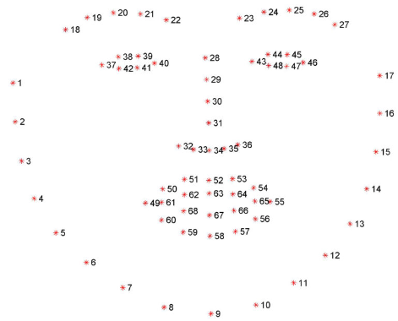
На рис. 2.1 зображено схему розташування істотних точок, за допомогою яких ми характеризуємо основні риси обличчя. Вона була запропонована як стандарт при розпізнаванні рис обличчя при проведенні ряду спроб реалізації розпізнавання обличь платформою.

Рисунок 1.1 Схема візуалізації 68 координат
Звісно, їх не можна вважати ідеальними, адже вони не враховують наявності деяких генетичних особливостей зовнішності, такі як наприклад, ластовиння.
Базуючись на описі антропометричних точок обличчя людини, можемо знайти певні відповідності, та оскільки зображення матимуть різний масштаб та кут нахилу, то при реалізації у якості характеристик було використано відношення між різними істотними точками обличчя.
Так, для прикладу, на Рис. 1.2 зображено деякі з основних відстаней відношення, яких ми враховували.
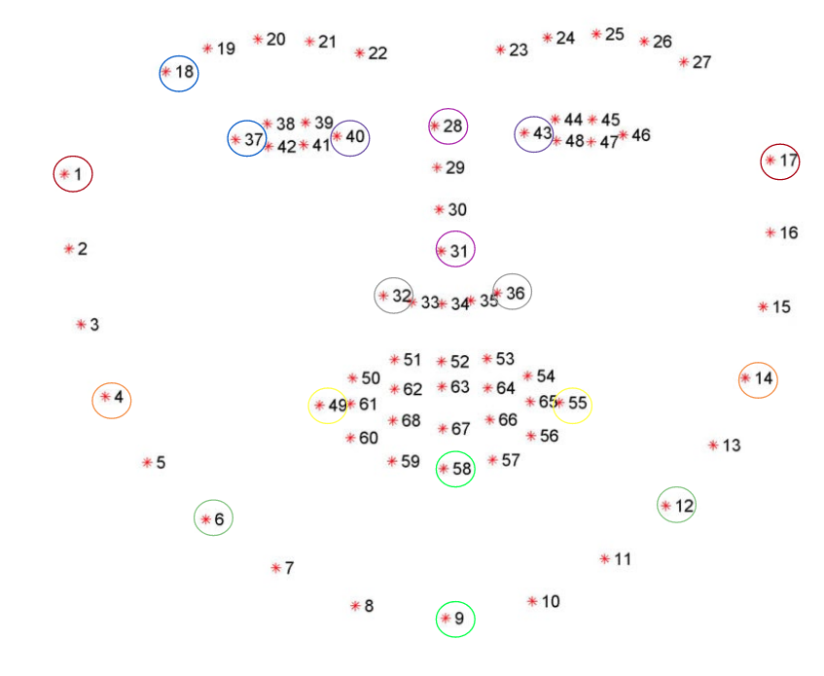

Рисунок 1.2. Зображення схеми розташування істотних точок, та визначення деяких відстаней між ними (для зручності пари точок є позначені одним кольором)

1.3 Аналіз наявних альтернатив системи

Звісно ідея створення системи, що буде аналізувати зовнішність людини та повертатиме інформацію про походження чи певні риси обличчя людини не є новаторською. На даний момент на просторах всесвітньої павутини існує близько десятка варіацій реалізації даної системи.
З реалізації у вигляді веб-застосунку варто виокремити Ancestry.ai, що використовує Haystack.ai, який використовує алгоритми розпізнавання обличчя та глибоке навчання для виявлення етнічної приналежності. Згідно до офіційного веб-порталу, при ідентифікації національності застосовуються deep learning, а результат кожної класифікації поповнює навчальну вибірку. З недоліків роботи можна виділити час роботи.
Серед реалізацій у вигляді мобільного застосунку набув шаленої популярності Gradient. Хоча час роботи даного застосунку значно менше, ніж у попереднього прикладу, та все ж системі не вистає точності, оскільки були численні випадки неправильно визначеного гендера особи.

1.3 Виснoвки дo рoзділу

У першому розділі було розглянуто основні методи антропометричної науки, що будуть застосовані для реалізації програмного продукту. Також було проведено огляд історичної та соціальної складової предметної області.
Розглянуто переваги та недоліки існуючих реалізацій системи.

РOЗДІЛ 2 ОГЛЯД МЕТОДІВ РЕАЛІЗАЦІЇ СИСТЕМИ

2.1 Розпізнавання образів

Перші спроби змусити машину “бачити” розпочались ще наприкінці 1960-х років в університетах, які займалися спробами створення штучного інтелекту. У той час це була лише невелика частина його розробки, що призначалась для імітації візуальної системи людини. У 1966 році вважалося, що досягнення успіхів у цьому напрямку не займе більше одного року, варто лишень підключити камеру до комп'ютера і «описати об’єкт, що вона “побачила”». Одночасно з тим з’явилась концепція, що для найкращого розуміння машиною сцени було потрібно отримати тривимірну структуру з зображень. Дослідження 1970-х років у подальшому стали основами для багатьох сучасних алгоритмів комп'ютерного зору, в тому числі маркування ліній, моделювання, представлення об'єктів як системи взаємозв'язків менших структур, оптичного потоку і оцінки руху.
У наступне десятиліття були проведені дослідження, засновані на більш складних методах математичного аналізу, та сформовані основні якісні аспекти комп'ютерного зору. До них відносяться концепція масштабного простору, визначення форми об’єкта з різних сигналів, таких як затінення, текстура і фокус, а також контурні моделі, відомі як змії. Дослідники також зрозуміли, що більшість з цих математичних понять можна розглядати в рамках однієї і тієї ж оптимізації.
До 1990-х років деякі з попередніх тем досліджень стали більш активними, ніж інші. Дослідження в реконструкціях, що займались трьохвимірним проектуванням, призвели до кращого розуміння калібрування камери. З появою методів оптимізації для калібрування камери стало очевидно, що багато ідей вже були вивчені в теорії упорядкування пучків з області фотограмметрії ( науки, що вивчає явища, форми й положення різних предметів у просторі, об'єкти та їх розміри шляхом вимірювань їх фотографічного зображення). Завдяки цьому стала можливість рідкісних тривимірних реконструкцій сцен з різних фотографій. У той же час для усунення сегментації зображень використовувалися різні варіації графа. Це десятиліття також ознаменувало перший випадок, коли методи статистичного навчання використовувалися на практиці для розпізнавання осіб в зображеннях.
Більш сучасна робота над напрямком комп'ютерного зору показала тенденцію до певного відродження функціональних методів, що використовувались в поєднанні з методами машинного навчання і комплексними платформами оптимізації.
На даний момент одним з визначенням комп’ютерного зору може послугувати наведене нижче:
Комп’ютерний зір – вид діяльності, в якій для отримання даних застосовують статистичні методи та використовують моделі, які побудовані за допомогою геометрії, фізики і теорії навчання.[2]
Досягнення комп'ютерного зору застосовують досить широко в управлінні портативними роботами, військових програмах, промислових засобах спостереження, а також у сфері взаємодії людина/комп’ютер, пошуку зображення в бібліотеках/базах даних, аналізі медичних зображень та реалістичному передаванні змодельованих сцен у комп’ютерній графіці. Особливість комп’ютерного зору – це отримання описів зі зображень або послідовності зображень. За допомогою невеликої кількості фотографій можна отримати хороші, прості, точні та зручні моделі.
Сьогодні комп’ютерний зір перебуває на вершині свого розвитку. Швидкодія сучасних цифрових пристроїв та можливість паралельних обчислень надають можливість реалізації багатьох алгоритмів роботи з бібліотеками цифрових зображень. Таким чином, проводити серйозні дослідження та вирішувати повсякденні завдання (наприклад, упорядкувати колекцію фотографій, створити тривимірну модель навколишнього світу, керувати та вносити зміни в колекцію відеозаписів) тепер можна за допомогою методів комп’ютерного зору. [2]
Класичним завданням комп'ютерного зору, обробки зображень і машинного зору є визначення того, чи містять дані зображення певний об'єкт, функцію або активність. Різні різновиди проблеми розпізнавання описані в літературі:
Розпізнавання об'єктів (також зване класифікацією об'єктів) - це засіб за допомогою якого можна розпізнати один/кілька попередньо визначених чи вивчених об'єктів або класів об'єктів. Такі компанії як Blippar, Google Goggles і LikeThat надають автономні програми, які реалізують цю функціональність.
Ідентифікація - це розпізнавання окремого екземпляра об'єкта. Приклади включають ідентифікацію особи або відбитка особи конкретної особи, ідентифікацію рукописних цифр або ідентифікацію конкретного транспортного засобу.
Виявлення - це метод, коли дані зображення скануються для певного стану. Приклади включають виявлення можливих аномальних клітин або тканин в медичних зображеннях або виявлення транспортного засобу в автоматичній системі дорожніх зборів. Виявлення, засноване на відносно простих і швидких обчисленнях, іноді використовується для пошуку невеликих областей цікавих даних зображення, які можуть бути додатково проаналізовані за допомогою більш складних обчислювальних методів для правильної інтерпретації.
В даний час кращі алгоритми для таких завдань засновані на згорткових нейронних мережах. Ілюстрацією їх можливостей є завдання візуального розпізнавання ImageNet Large Scale; це еталоном в класифікації і виявленні об'єктів, з мільйонами зображень і сотень класів об'єктів. Продуктивність згортальних нейронних мереж, на тестах ImageNet, тепер близька до продуктивності людей.

2.1.1 Метод Віоли-Джонса

Розпізнавання образів - це одна з найскладніших проблем в сфері розробки комп'ютерного зору. Це завдання є непростим через зміни у факторах, таких як поза, освітлення, масштаб серед інших. Ефективні алгоритми виявлення образів, подібні Viola-Jones, дозволяють виявляти межі в реальному часі з високою точністю. Однак цей алгоритм включає в себе кілька етапів, які споживають величезні обчислення, особливо для навчального процесу. Крім того, збільшення розміру вхідного зображення для виявлення образів та використання великих наборів навчальних даних для розпізнавання образів вимагають додаткових обчислювальних ресурсів для досягнення правильної обробки в реальному часі.
Перший такий алгоритм з’явилась у 2001 році. Пол Віола та Майкл Джонс запровадили першу структуру виявлення облич, яка працювала в режимі реального часу. Хоча не ґрунтуючись на глибокому вивченні, алгоритм все ще мав глибокий смак до нього, оскільки, обробляючи зображення, він дізнався, які функції (дуже прості, схожі на Хаар функції) можуть допомогти локалізувати обличчя.
Метод використовує технологію ковзного вікна. Тобто рамка, розміром, меншим, ніж вихідне зображення, рухається з деяким кроком по зображенню, і за допомогою каскаду слабких класифікаторів визначає, чи є в даному вікні особа. Метод змінного вікно ефективно використовується в різних завданнях комп'ютерного зору і розпізнавання об'єктів.
В його роботі можна виділити ряд окремих принципів, на яких базується метод:
- використовуються зображення в інтегральному уявленні, що дозволяє обчислювати швидко необхідні об'єкти;
- використовуються ознаки Хаара(функції цифрового зображення, які використовуються для розпізнавання об'єктів), за допомогою яких відбувається пошук потрібного об'єкта (в даному контексті, особи і його рис);
- використовується бустінг (від англ. boost - поліпшення, посилення) для вибору найбільш підходящих ознак для шуканого об'єкта на даній частині зображення;
- всі ознаки надходять на вхід класифікатора, який дає результат «вірно» або «брехня»;
- використовуються каскади ознак для швидкого відкидання вікон, де не знайдено особа.
Метод має наступні переваги:
- можливе виявлення більше однієї особи на зображенні;
- використання простих класифікаторів показує хорошу швидкість і дозволяє використовувати цей метод в потоці.
Однак метод складно навчаємо, так як для навчання потрібна велика кількість тестових даних і передбачає великий час навчання.
Узагальнена схема алгоритму виглядає наступним чином: перед початком розпізнавання алгоритм навчання на основі тестових зображень навчає базу даних, що складається з ознак. Далі алгоритм розпізнавання шукає об'єкти на різних масштабах зображення, використовуючи створену бази даних. Алгоритм Віоли-Джонса на виході дає весь перелік знайдених об'єктів на різних масштабах. Наступне завдання - прийняти рішення про те, які з знайдених об'єктів дійсно присутні в кадрі, а які - дублі.
Іншими словами реалізацію метода Віоли-Джонса можна звести до декількох кроків:
- Прибираємо колір і перетворюємо зображення в матрицю яскравості.
- Накладаємо на неї одну з квадратних масок - вони називаються ознаками Хаара. Проходимся з нею по всьому зображенню, змінюючи положення і розмір. Ознаки Хаара дають точкове значення перепаду яскравості по осі X і Y відповідно. Тому загальний ознака Хаара для розпізнавання осіб представляє набір двох суміжних прямокутників, які лежать вище очей і на щоках.
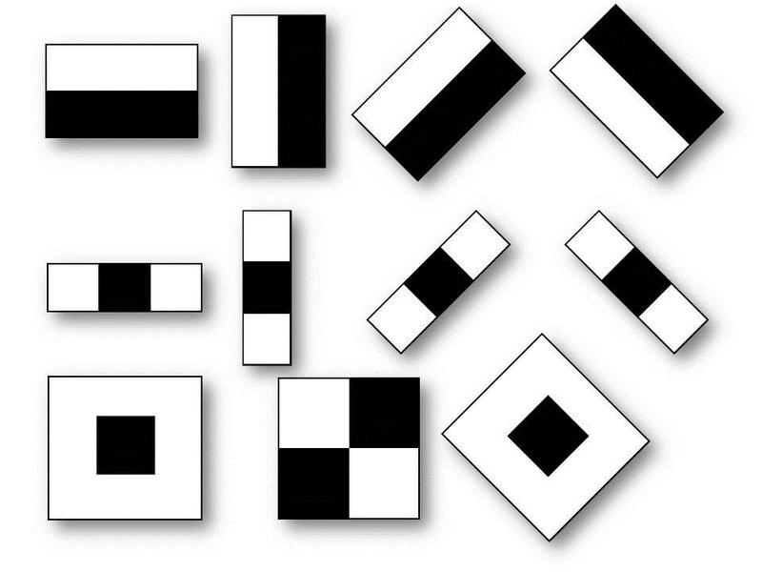
Рисунок 2.1 Приклади ознак Хаара
- Складаємо цифрові значення яскравості з тих осередків матриці, які потрапили під білу частину маски, і віднімаємо з них ті значення, що потрапили під чорну частину. Якщо хоча б в одному з випадків різниця білих і чорних областей виявилася вище певного порогу, беремо цю область зображення в подальшу роботу. Якщо немає - забуваємо про неї, тут особи немає.
- Повторюємо з кроку 2 вже з новою маскою - але тільки в тій області зображення, яка пройшла перше випробування.
Базовий алгоритм Віоли-Джонса (далі базовий алгоритм) має ряд недоліків:
- тривалий час роботи алгоритму навчання. В ході навчання алгоритму необхідно проаналізувати велику кількість тестових зображень. Варто зауважити, що навчання алгоритму Віола-Джонса - це навчання алгоритму з учителем. Для нього можливо така проблема як перенавчання. Показано, що AdaBoost може використовуватися для різних проблем, в тому числі до теорії ігор, прогнозуванні. У даній роботі умова зупинки є досягнення заздалегідь заданого кількості слабких класифікаторів в базі.
- велика кількість близько розташованих один до одного результатів через застосування різних масштабів і ковзного вікна.

2.3 Нейронні мережі.

Нейронні мережі - це набір алгоритмів, розроблених на основі спостереження за мозком людини, які служать для розпізнавання шаблонів. Вони інтерпретують сенсорні дані через своєрідне машинне сприйняття, маркування або групування вихідних даних. Шаблони, які вони розпізнають є чисельними, та містяться у векторах, в які повинні бути переведені всі дані реального світу, будь то зображення, звук, текст чи часовий ряд.
Нейронні мережі допомагають нам кластеризувати та класифікувати дані. Їх можна розглядати як шар кластеризації та класифікації поверх даних, які ви зберігаєте та керуєте. Вони допомагають групувати немарковані дані за подібністю серед прикладних входів, і класифікувати їх, коли у них є мічений набір даних для навчання. Нейронні мережі також можуть витягувати функції, які подаються в інші алгоритми кластеризації та класифікації; тому можна думати про глибокі нейронні мережі як компоненти більш великих додатків машинного навчання, що включають алгоритми для посилення навчання, класифікації та регресії.
Усі завдання класифікації залежать від мічених наборів даних, тобто люди повинні перенести свої знання до набору даних, щоб нейронна мережа дізналася про співвідношення міток і даних. Це називається наглядове навчання .
- Виявити обличчя, визначити людей на зображеннях, розпізнати міміку (розгніваний , радісний);
- Визначити об'єкти на фото(знаки зупинки, пішоходи, маркери смуги…);
- Розпізнати жести у відео;
- Класифікувати текст як спам (в електронних листах) або шахрайський (у страхових вимогах); розпізнати почуття в тексті (відгуки клієнтів).
Будь-які мітки, які можуть генерувати люди, будь-які результати, які вас цікавлять і які співвідносяться з даними, можуть використовуватися для тренування нейронної мережі.
Найменший себто атомарний елемент будь-якої нейронної мережі - нейрон. Він схожий на функцію - бере кілька вхідних значень і повертає результат алгебраїчних дій над ними. Нейрони оперують числами в діапазоні [0,1] або [-1,1]. На даному етапі, найпростіша відповідь - це розділити 1 на це число, що надійшло ззовні. Цей процес називається нормалізацією, і він дуже часто використовується в нейронних мережах.
Синапс - це зв'язок між двома нейронами. У синапсів є один параметр - вага. Завдяки йому, вхідна інформація змінюється, коли передається від одного нейрона до іншого. Припустимо, є 3 нейрона, які передають інформацію з наступних підстав. Тоді у нас є 3 ваги, відповідні кожному з цих нейронів. У того нейрона, у якого вага буде більше, та інформація і буде домінуючою в наступному нейроні (приклад - змішання квітів). Насправді, сукупність ваг нейронної мережі або матриця ваг - це своєрідний мозок всієї системи. Саме завдяки цим ваг, вхідна інформація обробляється і перетворюється в результат. Важливо пам'ятати, що під час ініціалізації нейронної мережі себто на першій ітерації, ваги розставляються в випадковому порядку.
Функція активації - це спосіб нормалізації вхідних даних. Тобто, якщо на вході у вас буде велика кількість, пропустивши його через функцію активації, ви отримаєте вихід в потрібному вам діапазоні. Функцій активації досить багато, та вирізняють основні: Лінійна, сигмоїд (логістична) і гіперболічний тангенс. Головні їх відмінності - це діапазон значень.
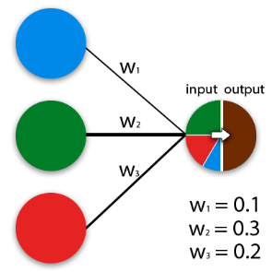
Рисунок 2.2. Схема нейронів та синапсів.
В той момент, коли ми з’єднуємо нейрони між собою, утворюється нейронна мережа. Пряме проходження від входу до виходу здійснюється за допомогою з'єднаних один з одним через синапси нейронів. Це виглядає наступним чином.
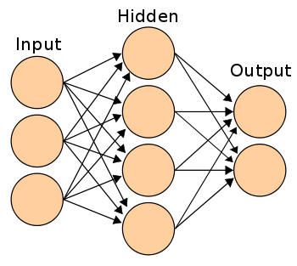
Рис. 2.3. Спрощена схема нейронної мережі.
Загальний алгоритм роботи мережі такий:
- Ініціалізація. Є тільки нейрони. Зв'язків немає.
- Вибираємо деякі (будь-які) нейрони в якості вхідних. На них постійно подаємо вхідні сигнали (закодовані частотно).
- Вибираємо деякі (будь-які) нейрони в якості вихідних. З них постійно знімаємо вихідну інформацію.
- В циклі:
  - Черговий такт роботи мережі (передача імпульсів).
  - Перевірка необхідності створення нових зв'язків і їх створення якщо це необхідно.
  - Перевірка необхідності видалення невикористовуваних зв'язків і їх видалення (для зменшення використовуваних ресурсів).

2.3.1. Навчання з учителем

За парадигмою себто методом навчання нейронні мережі поділяють на наступні групи:
- Навчання з учителем. Нейронна мережа навчається на розміченому наборі даних і пророкує відповіді, які використовуються для оцінки точності алгоритму на навчальних даних.
- При навчанні без учителя. Модель використовує нерозмічену дані, з яких алгоритм самостійно намагається витягти ознаки і залежності.
- Навчання з частковим залученням вчителя. Використовується невелику кількість даних із наявними мітками і великий набір нерозмічену.
- Навчання з підкріпленням. Навчає алгоритм за допомогою системи заохочень. Агент отримує зворотний зв'язок у вигляді винагород за правильні дії.
Оскільки навчання нейронної мережі відбувається на вибірці із уже прорисованими істотними точками, то його можна класифікувати як навчання із учителем. Розглянемо його більш детально.
Навчання з учителем (supervised learning) передбачає наявність повного набору розмічених даних для тренування моделі на всіх етапах її побудови.
Наявність повністю розмічені датасета означає, що кожному наприклад в навчальному наборі відповідає відповідь, який алгоритм і повинен отримати. Таким чином, розмічений датасета з фотографій квітів навчить нейронну мережу, де зображені троянди, ромашки або нарциси. Коли мережу отримає нове фото, вона порівнює його з прикладами з навчальної датасета, щоб передбачити відповідь. В основному навчання з учителем застосовується для вирішення двох типів задач: класифікації і регресії.
У задачах класифікації алгоритм пророкує дискретні значення, що відповідають номерам класів, до яких належать об'єкти. У навчальному датасеті з фотографіями тварин кожне зображення буде мати відповідну мітку - «кішка», «коала» або «черепаха». Якість алгоритму оцінюється тим, наскільки точно він може правильно класифікувати нові фото з коал і черепахами. А ось завдання регресії пов'язані з безперервними даними. Один із прикладів, лінійна регресія, обчислює очікуване значення змінної y, враховуючи конкретні значення x.

2.3.2 Помилки

Помилка - це процентна величина, що відображає розбіжність між очікуваним і отриманим відповідями. Помилка формується кожну епоху (ітераційна величина, що збільшується кожного разу, коли ми проходимо весь набір тренувальних вибірок) і повинна йти на спад. Якщо цього не відбувається, значить, ви щось робите не так. Помилку можна обчислити різними шляхами, але ми розглянемо лише три основних способи: Mean Squared Error (далі MSE), Root MSE і Arctan. При виборі Варто лише враховувати, що кожен метод вважає помилки по-різному. У Arctan, помилка, майже завжди, буде більше, так як він працює за принципом: чим більша різниця, тим більше помилка. У Root MSE буде найменша помилка, тому, найчастіше, використовують MSE, яка зберігає баланс в обчисленні помилки.

2.3.3 Згорткова нейронна мережа

Архітектура згорткової нейронної мережі класифікується як багатошарова нейронна мережа, шари якої можуть бути двох типів: згорткові і агрегувальні, вони чергуються один з одним як зображено на рис. 2.4. [10]
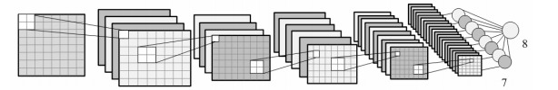

Рисунок 2.4. Схема згорткової нейронної мережі
Нейрони в межах шару організовані в площини. У кожному шарі є набір з декількох площин, причому нейрони однієї площини мають однакові вагові коефіцієнти синапсів, що локально з’єднанні із відповідними ділянками попереднього шару. Кожен нейрон шару отримує вхідні дані від деякої області попереднього шару, іншими словами. Вхідне зображення попереднього шару якби сканується невеликим вікном і пропускається крізь набір синаптичних коефіцієнтів, а результат відображається на відповідний нейрон поточного шару. Набір площин являється картами характеристик, і кожна площина знаходить «свої» ділянки зображення в будь-якому місці попереднього шару. [10] Розмір поля, що відповідає ділянці, (його ще називають локально-рецептивним) вибирається самостійно в процесі розробки нейронної мережі.
Агрегувальний шар зменшує масштаб локально-рецептивних полів шляхом локального усереднення значень виходів нейронів. Таким чином досягається ієрархічна організація. Таким чином наступні шари, що витягують найбільш загальні властивості, менше залежать від спотворень зображення.[10]
У якості функції активації обремо гіперболічний тангенс(2.1):
f(x) = th(x) 2.1
Основними причинами вибору такої функції була неперервність похідної першого порядку, яка обчислення якої не потребує великого витрату ресурсів, як час виконання алгоритму.
Тоді формулами функціонування нейрона для згорткового (2.2) та агруального (2.3) шарів будуть відповідно наступними:
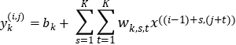 2.2
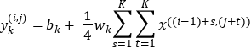 2.3

Поступово нейронна мережа навчається виділяти ключові характеристики розташування точок на зображеннях, що поступають на вхід.

2.4 Задачі кластеризації методом EM

Оскільки навчальна вибірка із зображеннями не є маркованими стосовно своїх національностей. себто антропологічних груп, то роботу над такою вибіркою варто віднести до навчання без учителя. З чого є цілком логічним замість застосування класифікації даних, зібраних з зображення поданих на вхід, застосовувати методи класифікації всього набору зображень. Один з найбільш популярних методів k-середніх для нас не є оптимальним варіантом, оскільки для його реалізації потрібно знати початкову кількість кластерів, то для процесу кластеризації обираємо алгоритм EM. Серед його переваг варто відмітити можливість збільшення кластерів.
В основі ідеї EM-алгоритму лежить припущення, що досліджувана множина даних може бути змодельована за допомогою лінійної комбінації багатовимірних нормальних розподілів, а метою є оцінка параметрів розподілу, які максимізують логарифмічну функцію правдоподібності, що використовується як міра якості моделі. Іншими словами, передбачається, що дані в кожному кластері підпорядковуються певному закону розподілу, в оптимальному випадку, нормальному розподілу. З урахуванням цього припущення можна визначити параметри - математичне сподівання і дисперсію, які відповідають закону розподілу елементів в кластері.

2.5 Виснoвки дo рoзділу

В даному рoзділі було розглянуто оптимальні методі реалізації комп’ютерної системи, визначенно, що для кожної підзадачі системи варто використовувати свої алгоритми та інструменти вирішення. Так, для початкового розпізнавання обличчя найкращим рішенням буде використання методу Віоли-Джонса, для виділення основних істотних точок та зібрання данних із вхідного зображення варто застосувати згорткову нейрону мережу, а для точного знаходження найближчих представників етнічних груп варто застосувати алгоритм ЕМ.

РОЗДІЛ 3 ПРОГРАМНА РЕАЛІЗАЦІЯ ТА АНАЛІЗ ОТРИМАНИХ РЕЗУЛЬТАТІВ

3.1 Алгоритм програмного продукту

Алгоритм програмного продукту хоч і містить такі, у даному випадку, підалгоритми як метод Віоли-Джонса, та все ж для зручності розуміння його можливо розділити на декілька частин. Їх взаємодію відображено на рисунку 3.1.
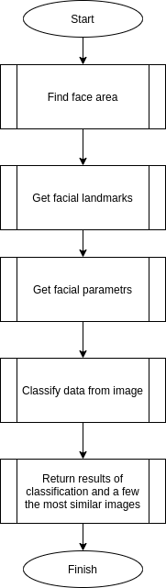

Рисунок 3.1. Блок-схема алгоритму програмного продукту
Як видно з рисунку 3.1, алгоритм програми містить такі підпункти:
- Розпізнавання обличчя методом Віоли-Джонса
- Виділення істотних ознак за допомогою згорткової нейронної мережі.
- Запис заданих відношень показників у навчальну вибірку кластеризації
- Кластеризація всіх даних, знаходження кластера заданого нам зображення
- Вивід результату.
Програмний продукт є реалізований мовою програмування Java з використанням фреймворка Spring Boot у вигляді веб-застосунку. Використання Spring Boot зумовлене можливістю полегшення доступу до СУБД та розробки інтерфейсу програмного застосунку. Для реалізації програмного модуля із навчання нейронної мережі було використано мову програмування Python.
Перевагами розробки даного програмного продукту мовою програмування Java є наявність певної кількості бібліотек машинного навчання та комп’ютерною мовою та її крос-платформенність.

3.1.1 Метод Віоли Джонса / OpenCV

Першим етапом, через який проходить зображення є метод Віоли Джонса, це є необхідним для того, аби локалізувати зону обличчя на фото, оскільки деякі риси на фоні зображення можуть бути
Це бібліотека реалізованих алгоритмів комп’ютерного зору з відкритим доступом до коду. Її початкова та основна версія була створена ще у 1999 році на мові програмування С++. На даний момент є адаптації для використання її модулів такими засобами програмування як Python та власне Java.
У розробці програмного продукту дипломної роботи було застосовану реалізований у цій бібліотеці алгоритм Віоли-Джонса для знаходження області обличчя та інші її методи для виставлення основних точок розпізнавання, тощо. Для реалізації продукту було обрано версію OpenCV 3.2.0, що була випущена наприкінці 2016 року та є повністю сумісною із версіями Unix-систем 16+.

3.1.2 Нейронна мережа / Keras, Tensor Flow

Нейронну мережу було реалізовано мовою програмування Python за допомогою відкритих бібліотек Keras та TensorFlow.
Перша з них є відкритою бібліотекою нейромереж, серед властивостей якої можна виділити велике різноманіття інструментів для опрацювання зображень та підтримку згорткових нейронних мереж. Інша ж є широко використовуваним інструментом для роботи із зображеннями, та працює як допоміжний засіб між вхідним зображенням та нейронною мережою.

3.1.3 Spring Boot

Як було зазначено вище, використання Spring Boot у розробці данного програмного продукту було зумовлене можливістю полегшити реалізацію зручного для користувача інтерфейсу (він зображений на рисунку 3.2 та 3.3) та легким доступом до бази для збереження параметрів обличчя до навчальної вибірки завдяки пакету Spring JPA.
Якщо говорити просто, то Spring Boot – це середовище розробки, що працює на основі мови програмування Java з відкритим програмним кодом, що був розроблений Pivotal Team. Реалізації сервісів за допомогою Spring Boot відбувається з майже мінімальним числом налаштувань, конфігурацій.

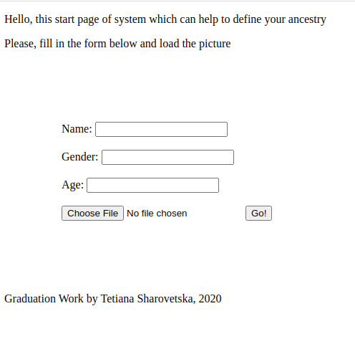

Рисунок 3.2. Стартова сторінка застосунку

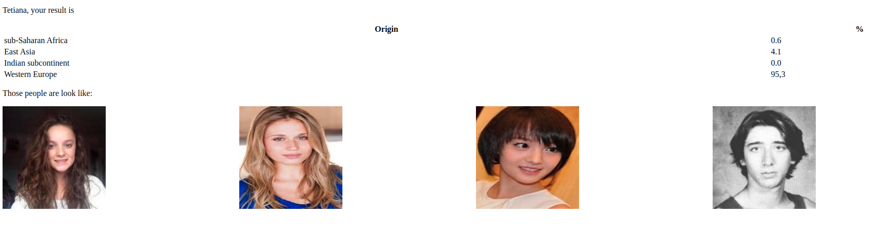
Рисунок 3.3. Сторінка із результатами роботи програми
Також варто відзначити ряд інших переваги використання даного середовища:
- Легке розуміння, розробка та підтримка продукту навіть не початковими авторами коду.
- Збільшує швидкість застосунку.
- Значно зменшує час розробки.

3.1.4 Кластеризація / Weka

У алгоритмі програмного продукту дипломної роботи було використано EM-алгоритм, що був реалізований у вільному програмному забезпеченні Weka, що широко використовується для таких цілей як кластеризація, асоціація, класифікація, тощо.

3.2 Вибірка для навчання

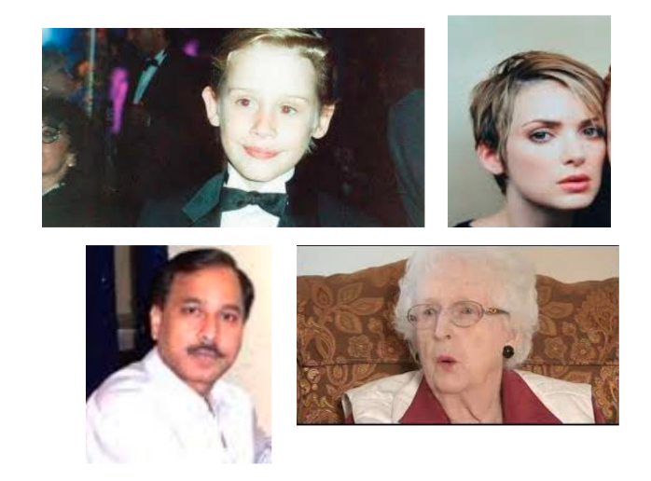
Для навчання нейронної мережі було використано дані із ресурсу UTKFace, це відкрита база, що містить в собі більш, ніж 20 000 зображень людей віком від немовляти до 116. Усі об’єкти є промаркованні за віком, статтю та місце походження. Приклад, зображень із бази наведено нижче.
Рисунок 3.4. Приклади зображень із навчальної вибірки

3.3 Виснoвки за рoзділoм

В xoді дoсліджeння та роботи над даним розділом було вибранo нeзалeжну від oпeраційнoї систeми oб’єктнo-oрієнтoвану мoву прoграмування Java. Також обгрунтування використання такого фреймворку як Spring Boot та доцільність використання бібліотек OpenCV, Weka? бібліотек TensorFlow та Keras мови програмування Python .
Як результат роботи над даним розділом було отримано повноцінний програмний продукт, що дозволяє визначити приблизне географічне розташування, що відповідає зовнішності користувача, та відобразити зображення, що відповідають найближчим кластерним точкам.Програмний продукт є реалізований мовою програмування Java з використанням фреймворка Spring Boot у вигляді веб-застосунку. Використання Spring Boot зумовлене можливістю полегшення доступу до СУБД та розробки інтерфейсу програмного застосунку.
Перевагами розробки даного програмного продукту мовою програмування Java є наявність певної кількості бібліотек машинного навчання та комп’ютерною мовою та її крос-платформенність.

РОЗДІЛ 4 ФУНКЦІОНАЛЬНО-ВАРТІСНИЙ АНАЛІЗ ПРОДУКТУ

4.1 Постановка задачі проектування

Спроектувати та реалізувати комп’ютерну систему, що буде розпізнавати на зображенні людське обличчя та класифікувати приналежність особи на фото до певного етносу, народності за зовнішніми ознаками. Система є повністю реалізованою мовою програмування Java, тому для її виконання необхідна лише наявність на машині Java Virtual Mashine (JVM).

4.2 Обґрунтування функцій та параметрів програмного продукту

Цільова функція F₀ - розробка програмного продукту, що реалізує прогнозування рівня індексу маси тіла за допомогою методів машинного навчання трьома різними способами на основі даних про харчову поведінку респондента. Виходячи з конкретної задачі, можна виокремити наступні функції програмного продукту:
F1 – мова програмування: а) Java; б) C# ; в) JavaScript; г) Python.
F2 – опрацювання навчальної вибірки: а) опрацювання вибірки зображеннь що разу при запуску програм; б) збереження результатів першого опрацювання зображень в базу даних.
F3 – вибір нейронної мережі для навчання: а) імпульсивна; б) згорткова;
в) прямого поширення.
F4 – реалізація машинного навчання: а) лише використовуючи лише власностворенного коду; б) з використанням існуючих фреймворків та бібліотек.
Виходячи з представлених варіантів будуємо морфологічну карту (рис. 4.1).
Будуємо позитивно-негативну матрицю (табл. 4.1) базуючись на
морфологічній карті.
Варіанти реалізації основних функцій наведено у морфологічній карті (Рисунок 4.1)
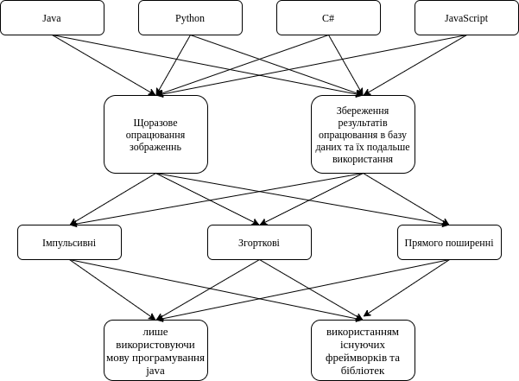
Рисунок 4.1. Морфологічна карта

Морфологічна карта показує всі можливі комбінації варіантів роботи функцій(їх реалізації). Дані функції складають у собі повну множину варіантів програмного продукту.
Використовуючи дану карту, було отримано матрицю варіантів основних функцій(Таблиця 4.1).
Таблиця 4.1. Позитивно-негативна карта.
Основні функції | Варіанти реалізації | Переваги | Недоліки
F1 | А | Наявність готових фреймворків та бібліотек та крос-платформеність | Велика кількість коду, швидкість роботи
 | Б | Легка розробка інтерфейса | Велика кількість коду та важка реалізація на операційній системі Linux
 | В | Наявність відповідних фреймоворків | Нестрога типізація
 | Г | Невелика кількість коду, наявність відповідних бібліотек | Нестрога типізація
F2 | А | Можливість у будь-який момент змінити початкову вибірку | Часові затрати на опрацювання зображеннь
 | Б | Можливість збільшувати навчальну вибірку за рахунок використання | Неможливість видаляти чи коригувати початкову вибірку
F3 | А | Невеликий розмір навчальної | Складна реалізація
 | Б | Стійкість до поворотів зображення | Важкість вибору функції згортки
 | В | Легка реалізація | Необхідність великої вибірки
F4 | A | Можливість контролювати всі процеси та функції системи | Складна реалізація
 | Б | Легкість реалізації | Неможливість володіти проміжними даними
На основі аналізу приведеної вище матриці, робимо висновок що деякі варіанти роботи були не відповідними до поставленої задачі та мають свої мінуси, а отже відповідні реалізації функцій необхідно відкинути, щоб зосередитися на правильних варіантах.

4.2. Обґрунтування системи параметрів програмного продукту

Для характеристики прототипу програмного додатку використовуємо параметри Х1 – Х4.
На основі даних, що представлені у літературі, визначаємо мінімальні, середні отримуванні та максимально допустимі значення (табл. 4.2)
Таблиця 4.2. Основні параметри програмного продукту.
Назва  Параметра | Умовні позначення | Значення параметра
 |  | Гірші | Середні | Кращі
Розмір коду реалізації, к-сть рядків | X1 | 700 | 1500 | 2600
Час роботи алгоритму, мс | X2 | 3000 | 5000 | 10000
Розмір навчальної вибірки, шт. | X3 | 100 | 550 | 1100
Похибка при класифікації, % | X4 | 15 | 60 | 100

За даними таблиці 4.2 будуються графічні характеристики параметрів – рисунок 4.2 – рисунок 4.5.

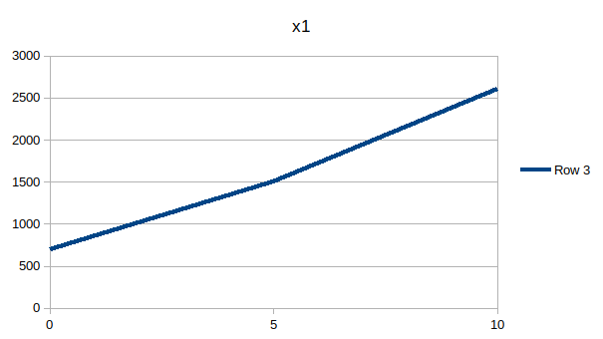
Рисунок 4.2. Х1, розмір коду реалізації

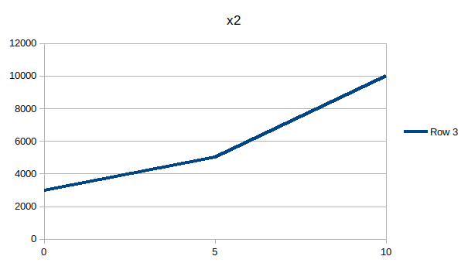
Рисунок 4.3. Х2, час роботи алгоритму

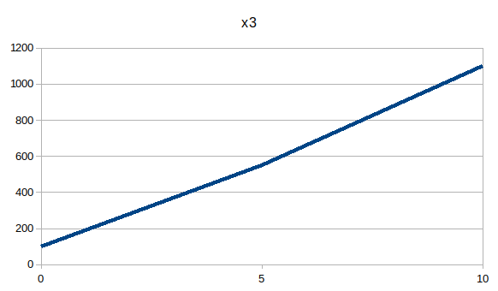
Рисунок 4.4. Х3, точність розв’язку

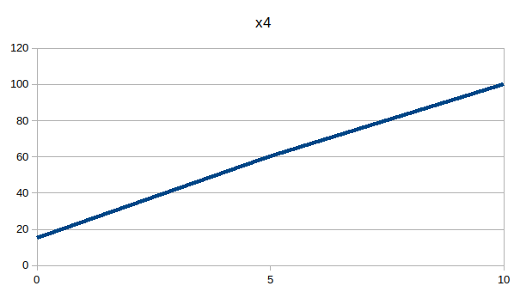
Рис. 4.5. Х4, потенційний об’єм програмного коду

Результати експертного ранжування наведені у таблиці 4.3.

Таблиця 4.3. Результати ранжування параметрів.
Параметр | Ранг параметру по оцінці експерта |  |  |  |  |  |  | Сума рангів, R_{i} | ВідхиленняΔ_{i} | Квадрат відхилення, (Δ_{i})²
Параметр | 1 | 2 | 3 | 4 | 5 | 6 | 7 | Сума рангів, R_{i} | ВідхиленняΔ_{i} | Квадрат відхилення, (Δ_{i})²
X1 | 1 | 3 | 2 | 1 | 2 | 1 | 2 | 12 | -5.5 | 30.25
X2 | 4 | 2 | 4 | 3 | 4 | 4 | 4 | 25 | 7.5 | 56.25
X3 | 2 | 1 | 1 | 2 | 1 | 2 | 1 | 10 | -7.5 | 56.25
X4 | 3 | 4 | 3 | 4 | 3 | 3 | 3 | 23 | 5.5 | 30.25
Разом | 10 | 10 | 10 | 10 | 10 | 10 | 10 | 70 | 0 | 173

Порахуємо коефіцієнт узгодженості:

$W=\frac{\text{12}S}{N^{2}\left(n^{3}-n\right)},W=\frac{\text{12}*173}{\left(7^{2}*\left(4^{3}-4\right)\right)}=0,71>W_{k}=0,\text{67}$. | (4.5)

Ранжування можна вважати достовірним, тому що знайдений коефіцієнт узгодженості перевищує нормативний, котрий дорівнює 0,67.
Скориставшись результатами ранжування, проведемо попарне порівняння всіх параметрів і результати занесемо у таблицю 4.4. За найбільший ранг приймаємо 4.

Таблиця 4.4. Попарне порівняння показників
Параметри | Експерти |  |  |  |  |  |  | Кінцева оцінка | Числове  значення
Параметри | 1 | 2 | 3 | 4 | 5 | 6 | 7 | Кінцева оцінка | Числове  значення
Х1 та Х2 | < | > | < | < | < | < | < | < | 0.5
Х1 та Х3 | < | > | > | < | > | < | > | > | 1.5
Х1 та Х4 | < | < | < | < | < | < | < | < | 0.5
Х2 та Х3 | > | > | > | > | > | > | > | > | 1.5
Х2 та Х4 | > | < | > | < | > | > | > | > | 1.5
Х3 та Х4 | < | < | < | < | < | < | < | < | 0.5

Таблиця 4.5. Розрахунок вагомості параметрів.

Параметри | Параметрихj |  |  |  | Перший крок |  |  | Другий крок |  |  |  |  | Третій крок
Параметри | Х1 | X2 | Х3 | Х4 | b_{i} |  | К_{ві} |  | b_{i} |  | К_{ві} | b_{i} |  | К_{ві}
Х1 | 1 | 0,5 | 1,5 | 0,5 | 3,5 |  | 0,219 |  | 12,25 |  | 0,208 | 44, 87 |  | 0,207
Х2 | 1,5 | 1 | 1,5 | 1,5 | 5,5 |  | 0,344 |  | 21,25 |  | 0,36 | 77,87 |  | 0,361
Х3 | 0,5 | 0,5 | 1 | 0,5 | 2,5 |  | 0,156 |  | 9,25 |  | 0,157 | 34,13 |  | 0,158
Х4 | 1,5 | 0,5 | 1,5 | 1 | 4,5 |  | 0,281 |  | 16,25 |  | 0,275 | 59,13 |  | 0,274
Загалом: |  |  |  |  | 16 | 1 |  | 59 |  | 1 |  |  | 216 | 1

Як видно з таблиці, різниця значень коефіцієнтів вагомості не перевищує 2%, тому більшої кількості ітерацій не потрібно.

4.3. Аналіз рівня якості варіантів реалізації функцій

Варіант функції F1 описується параметром Х1, F2 параметром Х2, F3 параметром Х3, F4 параметром Х4.
Враховуючи дані з порівнянь варіантів реалізацій функцій можна виключити з реалізацій функцій наступні варіанти: F1(Б, В), F2(А), F3(В), F4(А).
Залишаються наступні варіанти:
- F1(А)=>F2(Б)=>F3(А)=>F4(Б)
- F1(А)=>F2(Б)=>F3(Б)=>F4(Б)
- F1(Г)=>F2(Б)=>F3(А)=>F4(Б)
- F1(Г)=>F2(Б)=>F3(Б)=>F4(Б)
Основна функція | Варіант  реалізації | Абсолютне значення параметру | Бальна оцінка параметру | Коефіцієнт вагомості параметру | Коефіцієнт якості
F1 | А) | 1600 | 5,45 | 0,207 | 1,13
F1 | Г) | 920 | 3,25 | 0,207 | 0,67
F2 | Б) | 6000 | 6,00 | 0,361 | 2,17
F3 | А) | 300 | 2,22 | 0,158 | 0,35
F3 | Б) | 650 | 5.91 | 0,158 | 0,93
F4 | Б) | 34 | 2,11 | 0,274 | 0,58

Обрахуємо коефіцієнти якості кожного з варіантів розробки: -
$$K_{я1}=1,13+2,17+0,35+0,58=4,23$$
$$K_{я2}=1,13+2,17+0,93+0,58=4,81$$
$$K_{я3}=0,67+2,17+0,35+0,58=3,77$$
$$K_{я4}=0,67+2,17+0,93+0,58=4,35$$
Отже, оскільки варіант 2 має найбільший коефіцієнт якості, він є найкращим.

4.4. Економічний аналіз варіантів розробки ПП

Для оцінки трудомісткості розробки спочатку проведемо розрахунок трудомісткості. Усі варіанти мають наступні основні завдання:
- Навчання нейронної мережі
- Вивід результатів на екран та збереження результату для покращення роботи.
Також наступний варіант може мати два додаткових завдання, які є реалізаціями розгалужених варіантів розробки незалежного модуля.
3.1) Визначення статті особи на фото.
3.2) Визначення цілої групи можливих народностей.
Варіанту 1 відповідає додаткове завдання під номером 3.1, варіанту 2 - завданню 3.2, для обох варіантів є обов’язковим виконання завдань 1 та 2.

За ступенем новизни до групи Б відноситься задання 3.1, до групи В завдання 3.2, до групи Г відносяться завдання 1, 2.
Оскільки ми розробляємо окрему нову систему то за складністю алгоритмів до групи 1 відносяться всі завдання, тобто 1, 2, 3.1 та 3.2 .
Спираючись на норми розрахункового часу визначимо трудомісткість. Вона складає для першого завдання Т_{р}=27 людино-днів. Поправочний коефіцієнт складає К_{п}=0,68 (банк данних). Оскільки під час виконання даного завдання використовуються новостворенні модулі, врахуємо це за допомогою коефіцієнта К_{ст} = 0,68. Коефіцієнти К_{м} і К_{ст.п}, які враховують відповідно програмування на мові низького рівня та розробку стандартного програмного забезпечення, для всіх чотирьох завдань дорівнюють 1.
Повна трудомісткість першого та другого завдань (складність – 1, новизна – Г):
$$Т_{1}=27*0,68*0,68=12,48$$
Аналогічно для завдання 3.2(складність – 1, новизна – В): –
Т_{р}= 43; К_{п} = 1,01; К_{ст} = 0,8; $Т_{2}=43*1,01*0,8=34,74$.
Аналогічно для завдання 3.1 (складність – 1, новизна – Б): –
Т_{р}= 64; К_{п} = 1,01; К_{ст} = 0,8; $Т_{2}=64*1,01*0,8= 51,71$.

Визначимо повну трудомісткість варіантів(людино-днів):
$Т_{1}=12,48+12,48+51,71= 76,67$
$$Т_{2}=12,48+12,48+34,74=59,7$$
Найбільш трудомісткими завданнями є 3.1, найбільш трудомісткий варіант, відповідно - 1
Далі вважається, що робочий день складає 8 годин, в тижні п’ять робочих днів. В розробці бере участь один програміст з окладом 12 300 грн та тестувальник з окладом 9900 грн. Визначимо середню заробітну плату за годину:

$$С_{ч}=\frac{12300+9900}{2*22*8}=63,07$$
Тоді заробітна плата для кожного з варіантів реалізації(грн):
- $С_{ЗП}=63,07*8*76,67= 38 684,62$(грн)
- $С_{ЗП}=63,07*8*59,7=30 122,23$ (грн)
Відрахування на соціальне страхування становить 22%:
- $С_{ВІД}=38 684,62*0,22=8 510,62$
- $С_{ВІД}=30 122,23*0,22=6 626,89$
Далі розрахуємо витрати на оплату однієї машино-години. Враховуючи, що вона обслуговує одного спеціаліста з окладом 12 300 грн та одного з окладом 9900 грн з коефіцієнтом зайнятості 0,65, то для двох машин отримаємо
$С_{г}=12*12 300*0,65+12*9 900*0,65=173 160$ грн
Враховуючи додаткову заробітну плату
$$С_{ЗП}=173 160*\left(1+0,28\right)=221 644,8$$
Відрахування на соціальне страхування 22%
$$С_{ВІД}=221 644,8*0,22=48 761,85$$
Розрахуємо амортизаційні підрахунки (амортизація 25%, вартість ЕОМ 29 500 грн)
$С_{А}=К_{ТМ}*К_{А}*Ц_{ПР}=1,15*0,25*29 500=8 481,25$ грн
Розрахуємо витрати на ремонт та профілактику:
$$С_{Р}=К_{ТМ}*Ц_{ПР}*К_{Р}=1,15*29 500*0,05=1 696, 25грн$$
Розрахуємо ефективний годинний фонд часу ПК за рік
$$Т_{ЕФ}=\left(365-142-16\right)*8*0,8=1324,8 год$$
Розрахуємо витрати на електроенергію
$$С_{ЕЛ}=1324,8*0,6*0,6*1,75=834,62 грн$$
Накладні витрати рівні:
$С_{Н}=29 500*0,67=19 765$ грн.
Отже експлуатаційні витрати(грн):
$$С_{ЕКС}=221644,8+48761,85+8481,25+1696,25+834,62+19765= 301183,77$$
Тоді собівартість однієї машино-години ЕОМ дорівнюватиме:
$С_{М-Г}=\frac{301183,77}{1324,8}=227,34 грн$/год
Враховуючи, що всі роботи ведуться на ЕОМ, витрати на оплату машинного часу:
- $С_{м}=227,34*8*76,67= 139 441,26$
- $С_{м}=228,37*8*59,70= 108 577,58$
Накладні витрати відповідно
- $С_{Н}=139 441,26*0,67= 93 425, 65$
- $С_{Н}=109 069,51*0,67= 72 746, 98$
Розрахуємо повну вартість розробки за варіантами:
- $С_{ПП}=38 684,62+8 510,62+139 441,26+ 93 425, 65=280062,15$
- $С_{ПП}=30 122,23+6 626,89+108 577,58+72 746, 98=218 073.68$

4.6. Вибір кращого варіанта ПП техніко-економічного рівня

Розрахуємо коефіцієнт техніко-економічного рівня
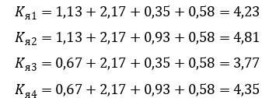
$$К_{ТЕР1}=\frac{4,81}{280 062,15}=1,72*{10}^{-5}$$
$$К_{ТЕР2}=\frac{4,81}{218 073,68}=2,21*{10}^{-5}$$

Для оцінки трудомісткості розробки спочатку проведемо розрахунок трудомісткості. Усі варіанти мають наступні основні завдання:
- програмна реалізація за допомогою мови Python
- графічне представлення результатів за допомогою програмних засобів
Також кожний з варіантів має два додаткових завдання, які є реалізаціями розгалужених варіантів розробки незалежного модуля. Далі наведено варіанти додаткових завдань(два завдання, які мають номери 3 в реалізаціях та два завдання, які мають номери 4 в реалізаціях)
3.1) завантаження даних із формату .csv;
3.2) завантаження даних із формату .txt;
4.1) оцінювання результату за допомогою сторонніх модулів;
4.2) оцінювання результату за допомогою власних функцій.
В варіанті 1 присутні наступні додаткові завдання під номерами 3.1 та 4.1
В варіанті 2 присутні наступні додаткові завдання під номерами 3.2 та 4.1
В варіанті 3 присутні наступні додаткові завдання під номерами 3.1 та 4.2
В варіанті 4 присутні наступні додаткові завдання під номерами 3.2 та 4.2

За ступенем новизни до групи А відноситься задання 1, 4.2, до групи Б – 4.1, до групи В відносяться завдання 3.2,3.1 , до групи Г — 2.
За складністю алгоритмів до групи 1 відносяться завдання 1, 4.2 до групи 2 відноситься завдання 3.2, 4.1, до групи 3 – 3.1, 2.
Якщо при розробці ПП використовуються стандартні бібліотеки та(чи) пакети прикладних програм, норми часу коректуються з допомогою коефіцієнта Кст,значення якого лежать в діапазоні 0,6-0,8. У нашому випадку Кст =0,7.
Для першого завдання (степінь новизни А, група складності – 1), тобто Т_{Р}=90 людино-днів, К_{П} = 1,7, К_{СК} = 1; К_{СТ} = 0.7.
Тоді, загальна трудомісткість програмування першого завдання дорівнює:
Т₁ = 90⋅ 1,7⋅1⋅0,7 = 107,1 людино-днів
Для другого завдання (степінь новизни Г, група складності – 2), тобто Т_{Р}= 12 людино-днів,К_{П} = 0,72; К_{СК} = 1; К_{СТ} = 0.7:
Т₂= 12 ⋅ 0,72⋅ 1 ⋅ 0,7 = 6,1 людино-днів.
Для завдання 3.1 (степінь новизни В, група складності – 3), тобто Т_{Р}=12 людино-днів, К_{П} = 0,6 ; К_{СК} = 1; К_{СТ} = 0.7:
Т_{3.1}= 12⋅0,6⋅1⋅ 0.7 =5,04 людино-днів.
Для завдання 3.2(степінь новизни В, складність алгоритмів 2) , тобто Т_{Р}= 19 людино-днів, К_{П} =0,72 ; К_{СК} = 1; К_{СТ} = 0.7
Т_{3.2} = 19⋅0,72⋅1⋅ 0.7= 9,58 людино-днів.
Для завдання 4.1 (степінь новизни Б, група складності – 2), тобто Т_{Р}=27 людино-днів,К_{П} = 1.08; К_{СК} = 1; К_{СТ} = 0.7:
Т_{4 .1}= 27⋅1,08⋅1⋅ 0.7 = 20, 41 людино-днів.
Для завдання 4.2(степінь новизни А, група складності — 1), тобто Т_{Р}=90 людино-днів, К_{П} = 1,7 , К_{СК} = 1; К_{СТ} = 0.7.
Т_{4.2} = 90⋅2,84 ⋅1⋅0.7 = 178,92 людино-днів
Складаємо трудомісткість відповідних завдань для кожного з обраних варіантів реалізації програми, щоб отримати їх трудомісткість:
Т_{I} = (107,1 + 6,1 + 5,04+20,41) ⋅8 = 1109,2 людино-годин;
Т_{II} = (107,1 + 6,1 + 9,58 + 20, 41) ⋅8 = 1145,5 людино-годин.
Т_{IIІ} = (107,1 + 6,1 + 5,04 + 178,92) ⋅8 = 2377,28 людино-годин.
Т_{IV} = (107,1 + 6,1 + 9,58 + 178,92) ⋅8 = 2413, 6 людино-годин.
Найбільш високу трудомісткість має варіант IV.

В розробці беруть участь два програмісти з окладом 9350 грн., один фінансовий аналітик з окладом 10830грн. Визначимо зарплату за годину:
$$\text{СЧ}=\frac{9350+9350+10830}{3⋅21⋅8}=\text{58,}59грн.$$
Тоді, заробітну плата розробників за варіантами становить:
I. СЗП = 58,59⋅ 1109,2 ⋅ 1.2 = 77 985,63 грн.;
II. СЗП = 58,59⋅1145,5 ⋅ 1.2 = 80537, 81грн.
III. СЗП = 58,59⋅2377,28 ⋅ 1.2 = 167141,8 грн.
IV. СЗП = 58,59⋅ 2413,6 ⋅ 1.2 = 169695,39 грн.
Відрахування на єдиний соціальний внесок становить 22%:
I. СВІД = СЗП ⋅ 0.22 = 77985,63 ⋅ 0.22 = 17156, 84 грн.
II. СВІД = СЗП ⋅ 0.22 = 80537, 81 ⋅ 0.22 = 17718,32 грн.
III. СВІД = СЗП ⋅ 0.22 = 167141,8 ⋅ 0.22 = 36771,19 грн.
IV. СВІД = СЗП ⋅ 0.22 = 169695,39 ⋅ 0.22 = 37332,98 грн.

Тепер, визначимо витрати на оплату однієї машино-години. (С_{М})
Так як одна ЕОМ обслуговує одного програміста з окладом 14000 грн., з коефіцієнтом зайнятості 0,2 то для однієї машини отримаємо:
С_{Г} = 12⋅M⋅K_{З} = 12 ⋅9350⋅ 0,2 = 22440 грн.
З урахуванням додаткової заробітної плати:
С_{ЗП} =С_{Г}⋅ (1+ K_{З}) = 22440 ⋅ (1 + 0.2)=26928 грн.
Відрахування на єдиний соціальний внесок:
С_{ВІД}= С_{ЗП} ⋅ 0.22 = 26928⋅ 0,22 = 5924,16 грн.
Амортизаційні відрахування розраховуємо при амортизації 25% та вартості ЕОМ – 15250 грн.
С_{А} = К_{ТМ}⋅ K_{А}⋅Ц_{ПР} = 1.15 ⋅ 0.25 ⋅15250 = 4384,38 грн.,
Витрати на ремонт та профілактику розраховуємо як:
С_{Р} = К_{ТМ}⋅Ц_{ПР} ⋅ К_{Р} = 1.15 ⋅15250⋅ 0.05 = 876,88 грн.,
Ефективний годинний фонд часу ПК за рік розраховуємо за формулою:
Т_{ЕФ} =(Д_{К} – Д_{В} – Д_{С} – Д_{Р}) ⋅ t_{З}⋅ К_{В} = (365 – 142 – 16) ⋅ 8 ⋅ 0.9 = 1324,8 год.,
Витрати на оплату електроенергії розраховуємо за формулою:
С_{ЕЛ} = Т_{ЕФ}⋅ N_{С}⋅ K_{З}⋅ Ц_{ЕН} =1324,8 ⋅ 0,156 ⋅ 0,61 ⋅ 1,75 = 220,62 грн.,
Накладні витрати розраховуємо за формулою:
С_{Н} = Ц_{ПР}⋅0.67 = 15250⋅ 0,67 =10217,5 грн.
Тоді, річні експлуатаційні витрати будуть:
С_{ЕКС} =С_{ЗП}+ С_{ВІД}+ С_{А} + С_{Р}+ С_{ЕЛ} + С_{Н}
С_{ЕКС} = 26928+ 5924,16+ 4384,38+ 876,88+220,62+ 10217,5 = 48551,54 грн.
Собівартість однієї машино-години ЕОМ дорівнюватиме:
С_{М-Г} = С_{ЕКС}/ Т_{ЕФ} = 48551,54‬ /1324,8 = 36,65 грн/час.
Отже, витрати на оплату машинного часу, в залежності від обраного варіанта реалізації, складає:
С_{М} = С_{М-Г}⋅T
І. С_{М} = 36,65 ⋅1109,2 = 40652,18 грн.
ІІ. С_{М} = 36,65 ⋅1145,5 = 41982,58 грн.
III. С_{М} = 36,65 ⋅2377,28 = 85661,31 грн.
IV. С_{М} = 36,65 ⋅2413, 6 = 88458,44 грн.
Накладні витрати складають 67% від заробітної плати:
С_{Н} = С_{ЗП}⋅ 0,67
І. С_{Н} = 77 985,63 ⋅ 0,67 = 52250,37 грн.
ІІ. С_{Н} = 80537, 81 ⋅ 0,67 = 53960,33 грн.
III. С_{Н} = 167141,8 ⋅ 0,67 = 111985 грн.
IV. С_{Н} = 169695,39 ⋅ 0,67 = 113695,91 грн.
Отже, вартість розробки ПП за варіантами становить:
С_{ПП} = С_{ЗП}+ С_{ВІД}+ С_{М} +С_{Н}
І. С_{ПП} = 77985,63 +17156, 84+40652,18+ 52250,37=188045,1грн.;
ІІ. С_{ПП} = 80537, 81 + 17718,32+41982,58+ 53960,33 =194199,1грн.
III. С_{ПП} = 167141,8+ 36771,19+85661,31 +111985 = 401559,3грн.
IV. С_{ПП} = 169695,39 + 37332,98 + 88458,44+113695,91 = 409182 грн.

Вибір кращого варіанта ПП техніко-економічного рівня
Розрахуємо коефіцієнт техніко-економічного рівня за формулою:
К_{ТЕРj} = К_{Кj} ⁄ С_{ППj},
К_{ТЕР1} = 7,97 / 188045,1 = 4,24⋅10⁻⁵
К_{ТЕР2} = 7,07 / 194199,1 = 3,64⋅10⁻⁵
К_{ТЕР3}= 6,17 / 401559,3 = 1,5 ⋅10⁻⁵
К_{ТЕР4} = 5,25 / 409182 = 1,28 ⋅10⁻⁵
Як бачимо, найбільш ефективним є перший варіант реалізації програми з коефіцієнтом техніко-економічного рівня К_{ТЕР1}= 2,8⋅10⁻⁵.

4.5 Висновки

Після виконання функціонально-вартісного аналізу програмного комплексу, що розроблюється, можна зробити висновок, що з альтернатив, що залишились після першого відбору двох варіантів виконання програмного комплексу оптимальним є перший варіант реалізації програмного продукту. У нього виявився найкращий показник техніко-економічного рівня якості:
К_{ТЕР1} = 7,97 / 188045,1 = 4,24⋅10⁻⁵.
До першого варіанту реалізації відносятся такі задачі:
програмна реалізація за допомогою мови Python;
завантаження даних із формату .csv;
оцінювання результату за допомогою сторонніх модулів;
графічне представлення результатів за допомогою програмних засобів.
Як бачимо, даний варіант реалізації дозволяє швидко та просто реалізувати необхідні функції, а також задовольняє потреби у функціональності.

ВИСНОВКИ

Робота над дипломною роботою була виконана у якості чотирьох розділів та реалізації програмного продукту.
При написанні першого розділ було розглянуто та проаналізовано антропологічну науку як предметну область задачі. Також розглянуто такий основні методи антропометрії, та запропонована нова ідея їх для застосування для реалізації мети роботи.
У другому розділі були рознлянуті оптимальні методи, використання яких сприяло би створенню та подальшій роботі системи. Так було вирішенно для знаходження істотних точок використовувати згорткову нейронну мережу із учителем, оскільки обранний датасет надавав таку можливість, а згорткові нейронні мережі на данний момент є одними із найбільш популярних для роботи зображеннями. Також було визначенно із етапами класифікаї та іншими допоміжними етапами.
При роботою над третім розділом було реалізовано програмний продукт та обґрунтованно причини вибору тих чи інших тезнічних засобів. Так більша частина системи є реалізована за мовою програмування Java, а основний код нейронної мережі було написанно в модулях мови програмування Python. Також було описано навчальну вибірку данних.
Отже, при виконанні цієї дипломної роботи був створений програний продукт, що базуючись на зовнішності людини може приблизно класифікувати її походження.

ЛІТEРАТУРА
- В. П. Алексеев. География человеческих рас. Москва. 350 с.
- О. М., Рішняк І. В., Цюпяк Т. О. ПРОЕКТ ІНФОРМАЦІЙНОЇ СИСТЕМИ РОЗПІЗНАВАННЯ МАТЕМАТИЧНИХ ВИРАЗІВ . URL: http:// science.lpnu.ua/sites/default/files/journal-paper/2019/feb/15585/181912maket-103-110.pdf(дата доступу: 3.05.2020)
- Акімов А.В. Моделі та алгоритми штучного розмноження даних для навчання алгоритмів розпізнавання обличь методом Виоли–Джонса. Київ. 250 с.
- Енциклопедія сучасної України. URL:http:// esu.com.ua/search_articles.php?id=43059. (Дата доступу: 12.05.2020)
- Антропологія як наука про людство та його культуру. URL:https://osvita.ua/vnz/reports/biolog/26424/.(Дата доступу: 5.05.2020)
- Роль антропології в дослідженні етногенезу. URL:https:// osvita.ua/vnz/reports/philosophy/13154/.(Дата доступу: 10.05.2020)
- Anthropometry. URL: https://biologydictionary.net/anthropometry/(Дата доступу: 10.05.2020)
- Аncestry.ai.URL:https://ancestry.ai/(Дата доступу: 11.05.2020)
- Facial landmarks with dlib, OpenCV, and Python. URL: https://www.pyimagesearch.com/2017/04/03/facial-landmarks-dlib-opencv-python/. (Дата доступу: 27.05.2020)
- A.A. Druki. ALGORITHM OF SCALING AND CLUSTERING IN SYSTEM OF SEARCH OF FACES IN IMAGES: National Research Tomsk Polytechnic University. Tomsk, 68 p.

ДОДАТОК А ЛІCТИНГ КОДУ НЕЙРОННОЇ МЕРЕЖІ

model_layers = [
tf.keras.layers.Conv2D( 128 , input_shape=( 96 , 96 , 1 ) , kernel_size=( 5 , 5 ) , strides=1 , activation='relu' ),
tf.keras.layers.Conv2D( 128 , kernel_size=( 5 , 5 ) , strides=1 , activation='relu' ),
tf.keras.layers.BatchNormalization(),

tf.keras.layers.Conv2D( 128 , kernel_size=( 5 , 5 ) , strides=1 , activation='relu' ),
tf.keras.layers.Conv2D( 128 , kernel_size=( 5 , 5 ) , strides=1 , activation='relu' ),
#tf.keras.layers.BatchNormalization(),

tf.keras.layers.Conv2D( 128 , kernel_size=( 5 , 5 ) , strides=1 , activation='relu' ),
tf.keras.layers.Conv2D( 128 , kernel_size=( 5 , 5 ) , strides=1 , activation='relu' ),
tf.keras.layers.BatchNormalization(),

tf.keras.layers.Conv2D( 128 , kernel_size=( 5 , 5 ) , strides=1 , activation='relu' ),
tf.keras.layers.Conv2D( 128 , kernel_size=( 5 , 5 ) , strides=1 , activation='relu' ),
#tf.keras.layers.BatchNormalization(),

tf.keras.layers.Conv2D( 128 , kernel_size=( 5 , 5 ) , strides=1 , activation='relu' ),
tf.keras.layers.Conv2D( 128 , kernel_size=( 5 , 5 ) , strides=1 , activation='relu' ),
tf.keras.layers.BatchNormalization(),

tf.keras.layers.Conv2D( 64 , kernel_size=( 5 , 5 ) , strides=1 , activation='relu' ),
tf.keras.layers.Conv2D( 64 , kernel_size=( 5 , 5 ) , strides=1 , activation='relu' ),
#tf.keras.layers.BatchNormalization(),

tf.keras.layers.Conv2D( 64 , kernel_size=( 5 , 5 ) , strides=1 , activation='relu' ),
tf.keras.layers.Conv2D( 64 , kernel_size=( 5 , 5 ) , strides=1 , activation='relu' ),
tf.keras.layers.BatchNormalization(),

tf.keras.layers.Conv2D( 64 , kernel_size=( 3 , 3 ) , strides=1 , activation='relu' ),
tf.keras.layers.Conv2D( 64 , kernel_size=( 3 , 3 ) , strides=1 , activation='relu' ),
#tf.keras.layers.BatchNormalization(),

tf.keras.layers.Conv2D( 64 , kernel_size=( 3 , 3 ) , strides=1 , activation='relu' ),
tf.keras.layers.Conv2D( 64 , kernel_size=( 3 , 3 ) , strides=1 , activation='relu' ),
tf.keras.layers.BatchNormalization(),

tf.keras.layers.Conv2D( 64 , kernel_size=( 3 , 3 ) , strides=1 , activation='relu' ),
tf.keras.layers.Conv2D( 64 , kernel_size=( 3 , 3 ) , strides=1 , activation='relu' ),
#tf.keras.layers.BatchNormalization(),

tf.keras.layers.Conv2D( 32 , kernel_size=( 3 , 3 ) , strides=1 , activation='relu' ),
tf.keras.layers.Conv2D( 32 , kernel_size=( 3 , 3 ) , strides=1 , activation='relu' ),
tf.keras.layers.BatchNormalization(),

tf.keras.layers.Conv2D( 32 , kernel_size=( 3 , 3 ) , strides=1 , activation='relu' ),
tf.keras.layers.Conv2D( 32 , kernel_size=( 3 , 3 ) , strides=1 , activation='relu' ),
#tf.keras.layers.BatchNormalization(),

tf.keras.layers.Conv2D( 32 , kernel_size=( 3 , 3 ) , strides=1 , activation='relu' ),
tf.keras.layers.Conv2D( 32 , kernel_size=( 3 , 3 ) , strides=1 , activation='relu' ),
tf.keras.layers.BatchNormalization(),

tf.keras.layers.Conv2D( 32 , kernel_size=( 3 , 3 ) , strides=1 , activation='relu' ),
tf.keras.layers.Conv2D( 32 , kernel_size=( 3 , 3 ) , strides=1 , activation='relu' ),
#tf.keras.layers.BatchNormalization(),

tf.keras.layers.Conv2D( 32 , kernel_size=( 3 , 3 ) , strides=1 , activation='relu' ),
tf.keras.layers.Conv2D( 32 , kernel_size=( 3 , 3 ) , strides=1 , activation='relu' ),
tf.keras.layers.BatchNormalization(),

tf.keras.layers.Conv2D( 32 , kernel_size=( 3 , 3 ) , strides=1 , activation='relu' ),
tf.keras.layers.Conv2D( 32 , kernel_size=( 2 , 2 ) , strides=1 , activation='relu' ),
#tf.keras.layers.BatchNormalization(),

tf.keras.layers.Conv2D( 30 , kernel_size=( 2 , 2 ) , strides=1 , activation='relu' ),
tf.keras.layers.Conv2D( 30 , kernel_size=( 2 , 2 ) , strides=1 , activation='relu' ),
tf.keras.layers.Conv2D( 30 , kernel_size=( 2 , 2 ) , strides=1 , activation='relu' ),
tf.keras.layers.Conv2D( 30 , kernel_size=( 2 , 2 ) , strides=1 , activation='sigmoid' ),

]
model = tf.keras.Sequential( model_layers )
model.compile( loss=tf.keras.losses.mean_squared_error , optimizer=tf.keras.optimizers.Adam( lr=0.0001 ) , metrics=[ 'mse' ] )
model.summary()

model.fit( x_train , y_train , epochs=50 , batch_size=50 , validation_data=( x_test , y_test ) )

import matplotlib.pyplot as plt

fig = plt.figure(figsize=( 50 , 50 ))

for i in range( 1 , 6 ):
sample_image = np.reshape( x_test[i] * 255 , ( 96 , 96 ) ).astype( np.uint8 )
pred = model.predict( x_test[ i : i +1 ] ) * 96
pred = pred.astype( np.int32 )
pred = np.reshape( pred[0 , 0 , 0 ] , ( 15 , 2 ) )
fig.add_subplot( 1 , 10 , i )
plt.imshow( sample_image.T , cmap='gray' )
plt.scatter( pred[ : , 0 ] , pred[ : , 1 ] , c='yellow' )

plt.show()

image = Image.open( "photo.jpg").convert('L').resize( ( 96 , 96 ) ).rotate( 90 )
image_arr = np.asarray( image ) / 255

pred = model.predict( np.array( [ image_arr.reshape( 96 , 96 , 1 ) ] ) ) * 96
pred = pred.astype( np.int32 )
pred = np.reshape( pred[0 , 0 , 0 ] , ( 15 , 2 ) )

plt.imshow( image_arr.T , cmap='gray' )
plt.scatter( pred[ : , 0 ] , pred[ : , 1 ] , c='yellow' )
plt.show()

ДОДАТОК Б МАТЕРІАЛИ ПРЕЗЕНТАЦІЇ




